Министерство науки и высшего образования Российской Федерации

Федеральное государственное бюджетное образовательное учреждение

высшего образования

**«КУБАНСКИЙ ГОСУДАРСТВЕННЫЙ УНИВЕРСИТЕТ»**

**(ФГБОУ ВО «КубГУ»)**

**Факультет компьютерных технологий и прикладной математики**

**Кафедра вычислительных технологий**

**ЛАБОРАТОРНАЯ РАБОТА №1**

**Дисциплина: Теория графов и ее приложение**

Работу выполнила: ____________________________________В.А. Фадеева

Направление подготовки: 02.03.02 Фундаментальная информатика и информационные технологии

Преподаватель: ______________________________________А.А. Крамаренко

**Тема работы:** Определение существования графа.

**Цель:** Определить возможно ли построить граф по заданным степеням вершин.

**Задача**: Написать программу для определения существования графа по введенным с клавиатуры степеням вершин.

**Ход работы.**

Для реализации необходимо выделить следующие условия:

1. определить условия существования графа;
2. выбрать язык программирования для написания программы;
3. проверка работы кода на примерах;

Разберем первый пункт. Для начало введем определение графа.

Граф как математический объект есть совокупность двух множеств – множество самих объектов, называемого множеством вершин, и множества их парных связей, называемого множеством ребер. Условия существования графа: степени вершин должны быть положительными целыми числами или нулем сумма степеней всех вершин должна быть четным числом, сумма степеней всех вершин должна быть больше их количества, сумма степеней нечетных вершин должна быть четной. Также хотелось бы ввести дополнительное условие: степень максимальной из всех вершин не должна превышать количество всех вершин, так как такое условие может быть важно для некоторых графов. Проверка данных условий можно наблюдать на рисунке 1.



Рисунок 1.

Далее идет второй пункт работы, а именно выбор языка программирования для написания кода. Для данной работы был выбран язык С++.

По условию задания степени вершин должны вводится с клавиатуры.

Степень вершины должна быть положительной или равной нулю. Это

указанно в вводе. Значит для завершения ввода необходимо ввести "-1". Данные фрагменты кода представлены на рисунке 2.



Рисунок 2.

В конце программа может выдать два результата:

1. такой граф есть! :)
2. такого графа нет! :(

Наблюдать это можно на рисунке 3.



Рисунок 3.

И заключительный третий пункт – примеры. Примеры будут проиллюстрированы на рисунках 4 (положительный результат) и 5 (отрицательный результат).

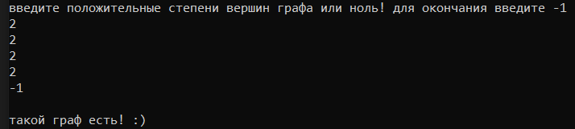

Рисунок 4.

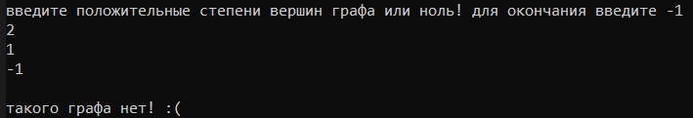

Рисунок 5.

**Заключение.**

Итак, с помощью программы, которая далее, а именно в листинге программы, будет представлена в полном объеме с комментариями, можно будет определить, по введенным с клавиатуры степеням вершин, существует ли граф. Следовательно, цель и задача были выполнены.

**Листинг программы.**

//определение существования графа

#include <iostream>

using namespace std;

int main()

{

setlocale(LC_ALL, "RU");

//a - переменная для ввода степеней вершин

int a;

//s - сумма степеней вершин, k - количество вершин, k2 - количество вершин, с нечетными степенями

int s = 0, k = 0, k2 = 0;

// mx - вершина с максимальной степенью

int mx = 0;

//ввод степеней вершин с клавиатуры

cout << "введите положительные степени вершин графа или ноль!" << " " << "для окончания введите -1" << endl; //-1 так как у графа может быть вершина 0

cin >> a;

//условие необходимое для окончаня ввода

if (a == -1) cout << "НЕТ!";

//начало обработки введенных данных

while (a != -1)

{

if (a != 0)

{

if (a % 2 != 0) { k2++; } //считаем количество нечетных вершин

k++; //считаем количество вершин

s += a; //сумма степеней вершин

if (a > mx) mx = a; //если сушествует вершины со степенью больше, чем вершина с максимальной степенью, то mx присваиваем эту степень

}

cin >> a;

}

// проверка условий по порядку: количество вершин должно быть меньше суммы степеней вершин, вершина с максимальной степенью должна быть меньше количества вершин,

//сумма степеней вершин должна быть четной, количество нечетных вершин должно быть четным

if ((k < s) && (mx < k) && (s % 2 == 0) && (k2 % 2 == 0))

//вывод ответа: сушествует граф или нет

cout << "такой граф есть!" << " " << ":)" << " ";

else cout << "такого графа нет!" << " " << ":(" << " ";

}

Также данный код расположен на рисунке 6.

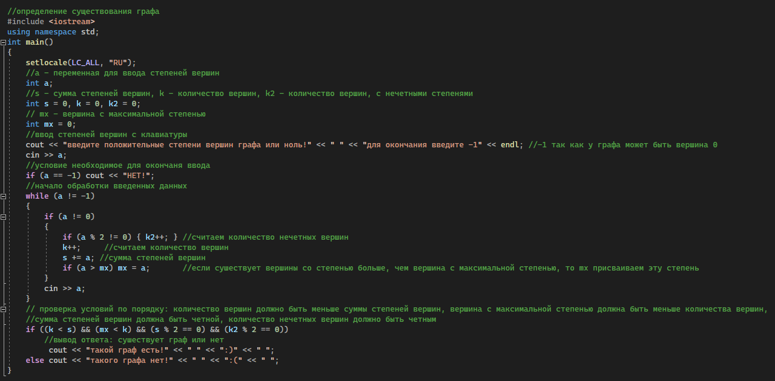

Рисунок 6.